Правила проведения вебинаров на платформе «МИРАПОЛИС»

1 Общие положения

Зав. кафедрой / преподавателям, ответственным за проведение вебинаров, необходимо предоставить сведения для составления расписания и организации онлайн-занятий с обязательным указанием вебинарной платформы:
1.1 В диспетчерскую службу УМУ не позднее, чем за 1 неделю до начала вебинара:
- Ф.И.О. преподавателя;
- тема вебинара (название дисциплины);
- дата и время проведения вебинара;
- аудитория (если необходимо).
1.2 В колл-центр ИТУ не позднее, чем за 1 неделю до начала вебинара:
- Ф.И.О. преподавателя;
- адрес электронной почты, на который будет приходить ссылка на вебинар.
Список адресов электронной почты отправлять на Колл-центр ИТУ через Журнал заявок.

2 Организационно-подготовительные мероприятия по проведению вебинара

2.1 Сотрудники диспетчерской службы УМУ в срок не позднее чем за (срок) неделю до начала вебинаров составляют расписание проведения вебинаров и размещают его на электронных ресурсах университета.
2.2 Сотрудникам диспетчерской службы УМУ необходимо уведомить организаторов вебинара (колл-центр ИТУ) о внесенных в расписание изменениях не позднее, чем за 24 часа до начала вебинара.
2.3 Сотрудники колл-центра ИТУ создают вебинар на платформе «МИРАПОЛИС» не позднее, чем за 2 дня до проведения мероприятия.
2.4 Ссылка на виртуальную комнату приходит преподавателям (ведущим) на указанный ими адрес электронной почты, студентам (участникам) в их личный кабинет в раздел «Объявления».
В полученном преподавателем письме начало вебинара указано по Московскому времени.
2.5 Вход на вебинар откроется за 2 суток до начала. У преподавателей появляется возможность заранее разместить свои материалы для проведения онлайн-занятия.
Виртуальная комната преподавателя становится закрытой для посещения сразу же после завершения вебинара.
2.6 Студенты могут пройти регистрацию в виртуальной комнате за 30 минут до начала онлайн-занятия. После завершения занятия комната закрывается.
2.7 Запись онлайн-занятия происходит в автоматическом режиме.
Внимание! Просьба разъяснить студентам до начала занятия, что ведется запись и запрещено применять нецензурную лексику в чате вебинара.
2.8 Сотрудники ИТ-Управления проводят предварительную проверку и подготовку оборудования к проведению вебинара в соответствии с расписанием. Оборудование настраивается самостоятельно в случае проведения вебинара вне стен университа.

Что нужно для проведения вебинара?
- компьютер с выходом в интернет.
- веб-камера (если будете говорить с видео).
- гарнитура (наушники и микрофон).
На компьютере должен быть установлен один из интернет-браузеров:
- Google Chrome;
- Mozilla Firefox;
- Opera.
3 Мероприятия по проведению вебинаров

3.1 Преподаватель приходит на вебинар в соответствии с расписанием учебных занятий за 10-15 минут до его начала.
3.2 Преподаватель входит на вебинарную платформу из аудитории, которая указана в учебном расписании по полученной им на электронную почту ссылке.
3.3 Сотрудники ИТ-Управления производят техническое сопровождение в соответствии с расписанием учебных занятий.
3.4 Преподаватель проводит вебинар согласно плану.

4 Мероприятия по окончании вебинара

Назначенный сотрудник размещает запись в СЭД Alfresco и на образовательный портал университета в YouTube.

Далее приведена краткая инструкция по работе на вебинарной платформе «МИРАПОЛИС».

По всем вопросам, касающимся проведения вебинаров на платформе «МИРАПОЛИС» обращаться в колл-центр ИТ-Управления (ауд. 239/1), тел. 241-202, внутренний 19-12.

Инструкция по работе на вебинарной платформе «МИРАПОЛИС»

Преподаватель (ведущий) вебинара получает на электронную почту ссылку для входа в виртуальную комнату. Переходим по ссылке – видим форму для ввода данных, заполняем обязательные поля (выделены красным) и кликаем кнопку «Войти».
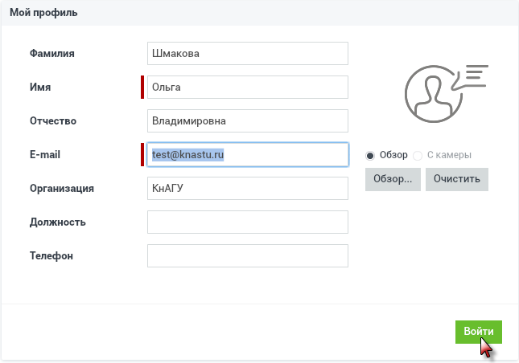
В открывшейся виртуальной комнате находится несколько окон, благодаря которым в ходе занятия участники вебинара видят и слышат преподавателя (ведущего), в чате могут задавать вопросы и получать на них ответы.
Основные элементы интерфейса виртуальной комнаты
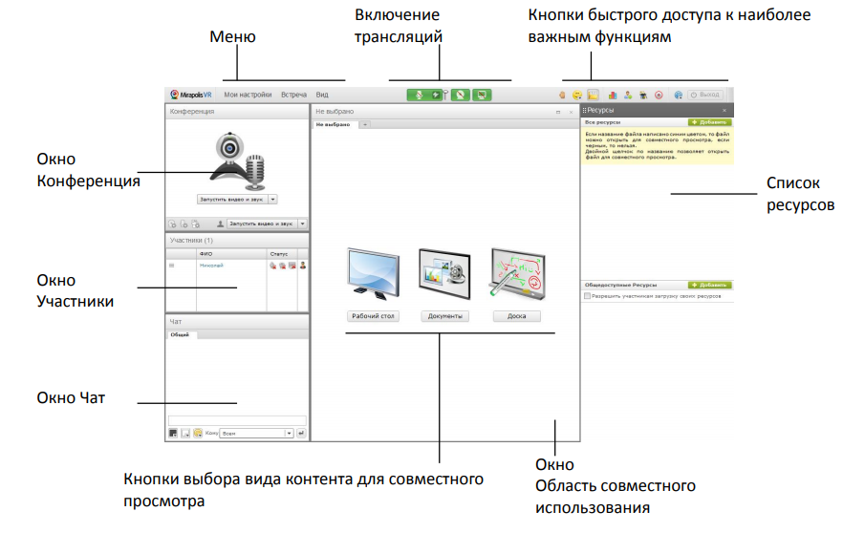
Важные элементы управления. Панель управления
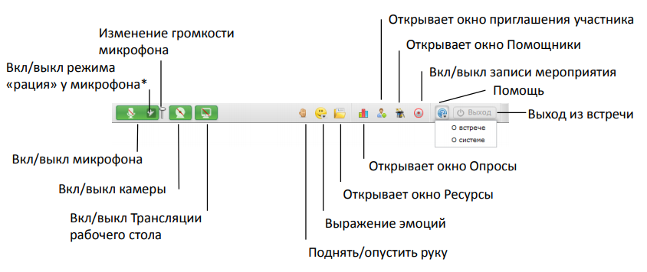
Окно «Конференция» - в этом поле передается изображение с web-камеры и все участники вебинара видят преподавателя в режиме реального времени. Кроме того, возможно настроить это окно таким образом, чтобы видеть всех участников. Этот режим используется в особых случаях, например, для проведения экзамена, где необходима идентификация личности.
В этом случае необходимо, заранее оповестить сотрудников колл-центра ИТУ для активации режима.
Окно «Ресурсы» - в этом поле отображаются файлы и ссылки, которые преподаватель публикует участникам вебинара для использования в виртуальной комнате.
Не все ресурсы, загруженные в комнату, могут быть в ней просмотрены, а только те, которые соответствуют поддерживаемым для просмотра типам.
Для просмотра в системе, файлы после загрузки должны быть конвертированы.
Участники видят только ресурсы, добавленные в список ресурсов. Участники могут скачать ресурсы, если есть право «Скачивание ресурсов».
С помощью специального права можно давать возможность участникам загружать файлы в виртуальную комнату.

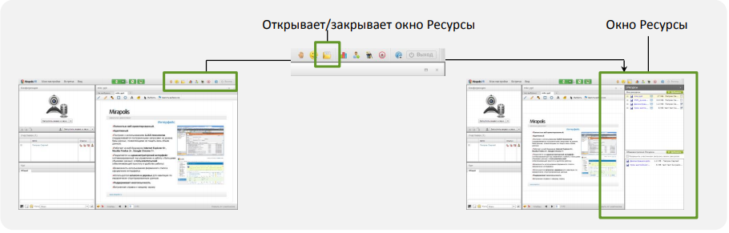
Окно Ресурсы
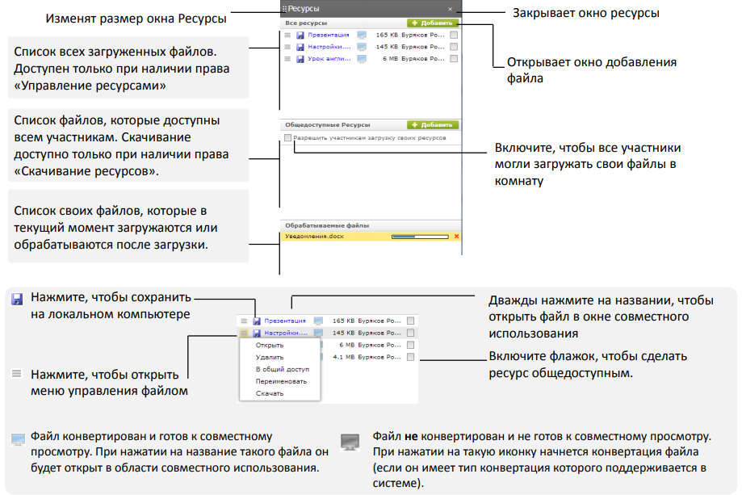

Загрузка файла через виртуальную комнату
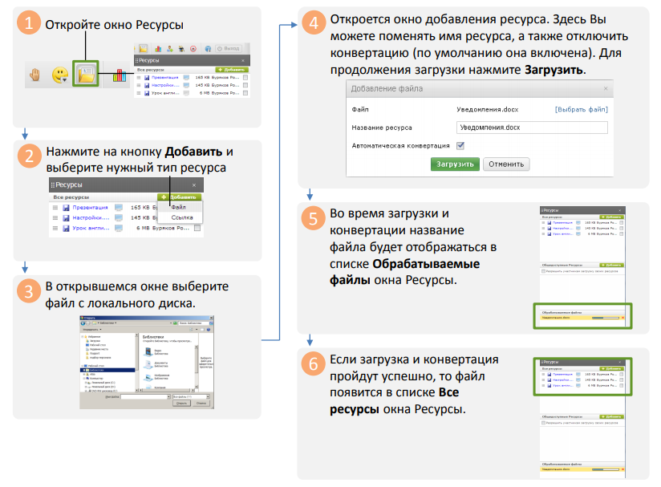
Окно «Участники» - в этом поле отображаются студенты, которые подключены к трансляции и участвуют в вебинаре.
Окно «Область совместного использования (ОСИ)» - это окно, в котором преподаватель может совместно с другими участниками просматривать различные материалы, транслировать рабочий стол, рисовать.
Примеры ОСИ с разным контентом
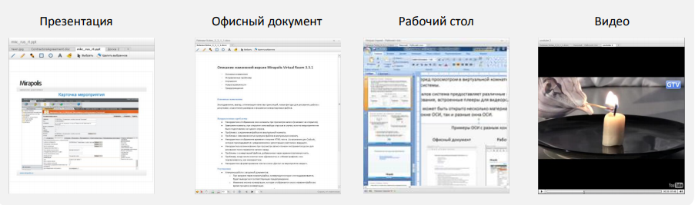

Открытие материала для совместного просмотра
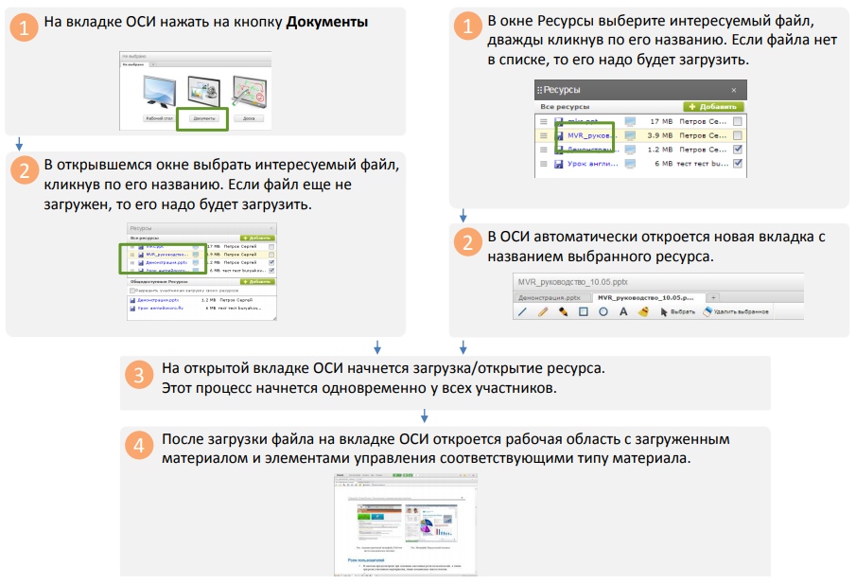
Окно «Чат» - его используют студенты для того, чтобы задать вопрос преподавателю или для дискуссии между участниками во время проведения вебинара. Чтобы написать сообщение в чат необходимо ввести текст в текстовом поле и щелкнуть на кнопке Enter.
